Дмитрий Шарапов

«День Лодочника» - возрождение славных традиций.

Как правило, традиции формируются долго и требуют от нас времени и терпения. Но и живут они тоже долго. Одна из таких традиций в нашей жизни – водно-моторное движение. Возникшее на просторах СССР еще в 60-ые годы прошлого столетия, оно в итоге привлекло в свои ряды миллионы приверженцев. Они прошли на лодках, катерах и яхтах тысячи и тысячи километров по водным просторам. Они устанавливали рекорды длительности маршрутов. Они строили новые суда, усовершенствовали моторы, изобретали и творили.
Водно-моторники стали не только рыбаками и туристами, но и спортсменами. Именно в их рядах выросло немало будущих чемпионов Европы и мира по водно-моторному спорту. И еще они заряжали своей энергией других, привлекая в свои ряды молодежь, избавляя от безделья и скуки, а главное – помогали встать на правильный путь и не оступиться.
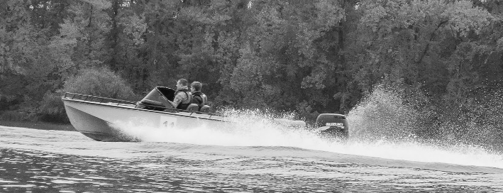
К сожалению, распад СССР, повлиявший на многие сферы нашей жизни, повлиял и на водно-моторное движение. Экономические трудности существенно сократили как сам флот, оставшийся на воде, так и темпы его дальнейшего развития. На время из нашей жизни практически ушли дальние походы и любительские гонки.
Что касается гонок, тогда они назывались соревнования на судах народного потребления и проводились ежегодно в несколько этапов. Были они весьма популярны и зрелищны, а главное – доступны для спортсменов-любителей.
И сегодня было бы печально, если бы не одно «но». Замечательно то, что сегодня традиции удается не только сберечь, но и возродить. Благодаря усилиям многих людей это движение постепенно возрождается. Их энтузиазм, упорство, любовь к лодкам позволяют утверждать, что все вернется как прежде.
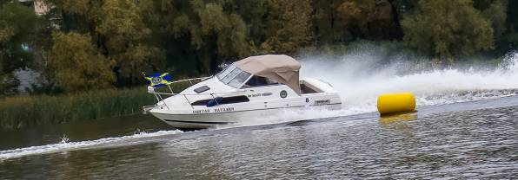
Сначала в Черкассах, а с 2004 года и в Киеве возродилось проведение таких соревнований. Первые гонки собирали около 10 лодок. Зерно, упавшее на благодатную почву, дало следующий толчок аматорскому спорту на воде. С 2011 года к нему подключились и активно подхватили члены общественных организаций. И буквально за несколько лет благодаря усилиям и целенаправленным действиям организаторов соревнований, гонка переросла во всеукраинское спортивное мероприятие. Первый и сразу громкий успех в 2011 году – Открытый чемпионат Киева по водно-моторному спорту Украины ( ВЧК 2011 ). Затем, в 2012 году, был проведен ВЧК 2012, который собрал еще большее число участников и зрителей.
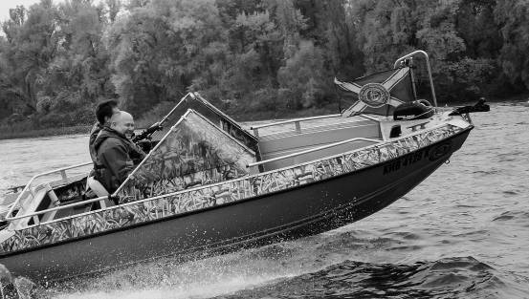
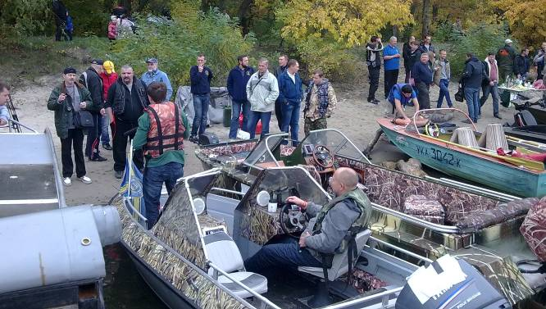
К 2013 году этому мероприятию стало тесно в формате водно-моторных соревнований, и благодаря инициативе и энтузиазму членов Общественных организаций инициаторов праздника – «Союз лодочников Киевщины» и «Водно-моторный клуб «Фрегат»» оно переросло в водно-моторный праздник «День Лодочника». И вот на сегодняшний день, можно торжественно и с радостью сообщить о проведении 12 октября 2013 года водно-моторного праздника «День Лодочника». Замечательно во всем этом то, что теперь у нас, лодочников, в календаре появится свой собственный праздничный день. Наконец-то водно-моторное движение обретет в Украине свой, персональный праздник!
А праздник нам необходим. В первую очередь для того, чтобы ощутить себя не разрозненной массой лодочников, а организованной силой и частью современного общества. Для того, чтобы не только отдохнуть, но и для разностороннего общения. А еще для того, чтобы заявить о себе, о своих планах и правах, привлечь в свои ряды молодежь. Лодочникам есть о чем рассказать. И не только о том, как они отдыхают и соревнуются. Водно-моторное движение сегодня не стоит в стороне от решения социальных и экологических проблем. Активная борьба за чистоту рек и их берегов, зарыбление водоемов, права лодочников, безопасность движения на воде.

Огромную благодарность от лица Оргкомитета и всех участников праздника хотим высказать Начальнику Киевского межрегионального управления Государственной инспекции Украины по безопасности на морском и речном транспорте Сушко Валерий Владимирович, за активную поддержку и содействие в проведении водно-моторного праздника «День лодочника».
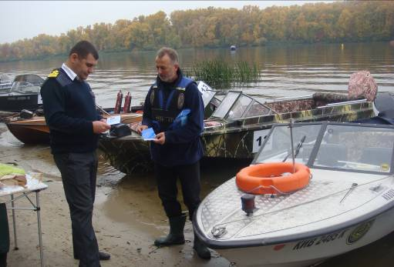
Особенно хотим отметить профессиональный и высококвалифицированный уровень работы инспекторов управления, которые принимали участие в проверке снаряжения, документов на право плавания, судов перед соревнованиями и проводили инструктаж по безопасности движения участников соревнований.
Так же слова благодарности хотим сказать Генеральному директору коммунального предприятия «Плесо» Походию Павлу Ивановичу и руководителям структурных подразделений, за активную поддержку и содействие в проведении водно - моторного праздника «День лодочника» .
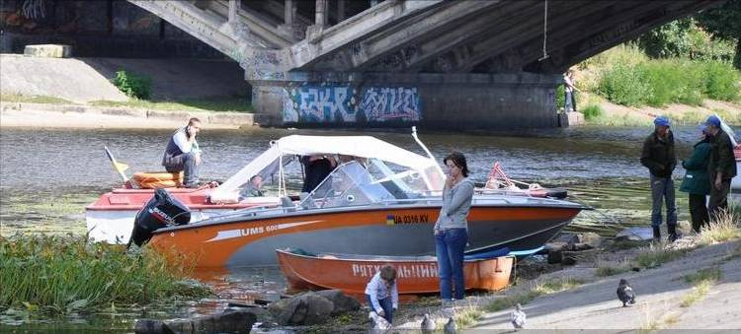
Отдельно хотим отметить профессиональный и высококвалифицированный уровень работы Специализированной аварийной спасательно-водолазной службы (САРВС) Коммунального предприятия «Плесо», сотрудники которой уже не в первый раз участвуют в подобных мероприятиях и на деле показали высокий уровень профессиональной подготовки.

Надеемся на дальнейшее плодотворное сотрудничество в организации и проведении подобных социальных мероприятий.

